Сабақтың тақырыбы:  Дүниежүзілік мұхит суларының қасиеттері |  |  |  | Мұғалімнің аты-жөні:Омарова А.Т.  Күні:
СЫНЫП: 7 |  | Қатысқан оқушылар саны: |  |  | Қатыспаған оқушылар саны:
Сабақ негізделген оқу мақсаттары |  | 7.3.3.5 -мұхит суының қасиеттеріне әсер ететін факторларды анықтайды
Сабақ нәтижесі: |  | Оқушылардың барлығы мынаны орындай алады: Оқулықта берілген және қосымша тапсырмаларды орындайды. Жазба жұмыс жасайды. Сұраққа жауап береді.  Оқушылардың көбісі мынаны орындай алады: Топтық жұмысты брлесе орындайды.Өз бетінше жұмыс жасайды. Сұраққа жауап береді. Қосымша үлестірме ресурстармен жұмыс жасайды.  Оқушылардың кейбіреуі мынаны орындай алады:  Оқулықтан тыс берілген қосымша тапсырмалады орындайды, тақырып бойынша қосымша мәліметтер мен дәлелдер келтіре алады.
Бағалау критерийі |  | Жеке, жұптық, топтық тапсырмаларды орындай алады. Сабақ барысында тыңдаушының назарын өзіне аудара алады.
Тілдік құзіреттілік |  | Дүниежүзілік мұхит суларының қасиеттері
Ресурстар |  | Оқулық, суреттер, топқа бөлуге арналған кеспе қағаздар және әртүрлі заттар, топтық тапсырмалар, кері байланыс, стикер.
Әдіс-тәсілдер |  | Сұрақ-жауап, әңгімелеу, түсіндіру, ойын, көрнекілік. Рефлексия.
Пәнаралық байланыс |  | Музыка, қазақ тілі.
Алдыңғы оқу |  | Дүниежүзілік мұхиттың географиялық жағдайы
Сабақтың жоспары
Жоспарланғануақыт | Сабақ барысы : |  |  |  |  |  | Бағалау түрлері
Басталуы  5 минут | Сәлемдесу.  Ынтымақтастық атмосферасын құру.  Оқушыларды 4 мұхит бойынша топқа біріктіру  - Тынық  - Атлант  - Үнді  - Солтүстік мұзды мұхиты  БББ кестесін таратамын.Сөйтіп айтамын,1-ші бағанын сабақты түсіндіріп болған соң,2-бағанын тапсырма орындап болған соң,3-бағанын ой қорытасын.  Үй тапсырмасына алдын ала бир тапсырма беру,іздену мақсатында.  Жаңа сабақтың тақырыбымен,таныстыру  .Бағалау критерииімен таныстыру.Бағалау критерииі ойлау дағдыларының қолдану деңгейі тапсырмаларын орындайсындар.  Д.ж.м.қасиетттеріне сипаттама беремін.Оқушыларға тапсырма жасатамын.  Тақырыпшасы бойынша презентация арқылы түсіндіру  №1 тапсырма.  - Мұхит суының температурасы  Топтық жұмыс. Жұмысты орындауға 3 минут, ал қорғауға 1 минут уақыт беріледі  Тапсырма бойынша оқушылар атлас картаны қолдана отырып топпен аттас мұхиттың температурасы бойынша талдау жасайды.  - Температурасы жоғары 2 ауданды белгілеңіз  - Температурасы төмен 2 ауданды белгілеңіз  - Температураның ендік бойынша өзгерісін анықтап, температураның ендік бойынша өзгерісіне әсер ететін екі факторды атаңыз  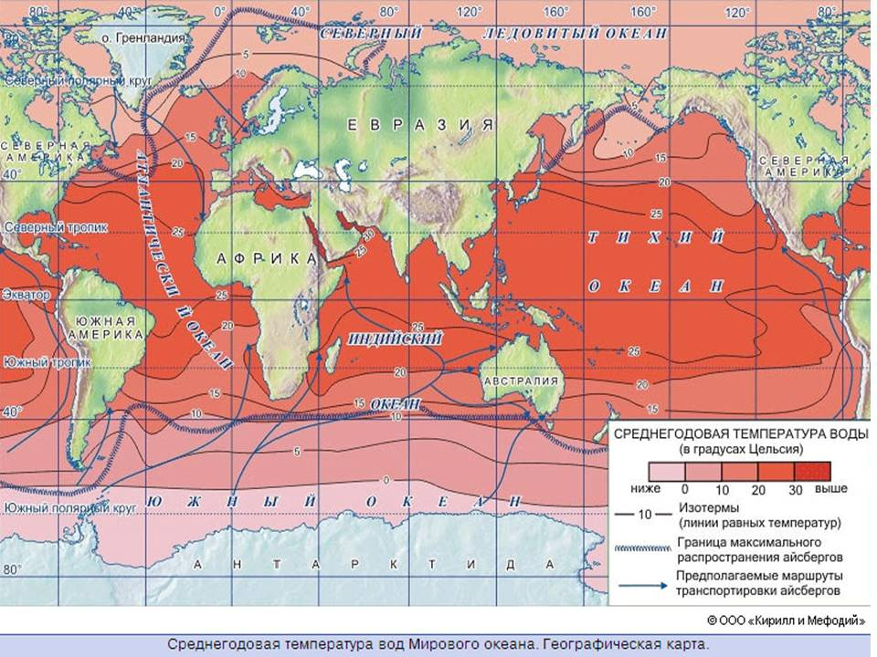  Бағалау критерийі р/с Дескрипторлар +/ –  Мұхит суының қасиеттеріне әсер ететін факторларды анықтайды 1 Температурасы жоғары 2 ауданды белгілейді  2 Температурасы төмен 2 ауданды белгілейді  3 Температураның ендік бойынша өзгерісін анықтайды  4 Температураның ендік бойынша өзгерісіне әсер ететін екі факторды талдайды  Бағалау: Жұмысын қорғаған топты, отырған оқушылардың кез келгені дескриптор арқылы бағалайды.  - Мұхит суының тұздылығы  2 тапсырма. Топтық жұмыс. Жұмысты орындауға 3 минут, ал қорғауға 1 минут уақыт беріледі.  Тапсырма бойынша оқушылар атлас картаны қолдана отырып топпен аттас мұхиттың тұздылығы бойынша талдау жасайды. Және температурамен байланысын сипаттайды.  - Тұздылығы жоғары 2 ауданды белгілеңіз  - Тұздылығы төмен 2 ауданды белгілеңіз  - Тұздылықтың ендік бойынша өзгерісін анықтап,тұздылықтың ендік бойынша өзгерісіне әсер ететін екі факторды атаңыз.  Бағалау критерийі р/с Дескрипторлар +/ –  Мұхит суының қасиеттеріне әсер ететін факторларды анықтайды 1 Тұздылығы жоғары 2 ауданды белгілейді  2 Тұздылығы төмен 2 ауданды белгілейді  3 Тұздылықтың ендік бойынша өзгерісін анықтайды  4 Тұздылықтың ендік бойынша өзгерісіне әсер ететін екі факторды талдайды  Бағалау: Жұмысын қорғаған топты отырған оқушылардың кез келгені дескриптор арқылы бағалайды.  Қосымша тапсырма.  Мұхит суының тұздылығы бойынша есеп шығару  Егер 7 тонна суда 280 кг тұз болса. 1 кг суда қанша грамм тұз болады?  Егер 8 тонна суда 720 кг тұз болса, 3 кг суда қанша грамм тұз бар?  Қалыптастырушы бағалау  1.450литр теңіз суында ,әр түрлі заттардың мөлшері неше грамм?  2.егер тұздылық 27промилл болса,Қара теңіздің 4,2 м3 суында әр түрлі заттардың мөлшері неше грамм |  |  |  |  |  | Мұхиттар аттары  арқылы топтарға бөлу.  «»  Тренинг.
Сергіту сәті  2 минут | «Қыдырып қайтайық!»  би билеу |  |  |  |  |  | Оқушылар би билеп сергіп қалады.
Аяқталуы  Сабақты бекіту  10 минут | Ой қорытыу  Үй жұмысы:  Ғаламтор мәліметтерінен және бейнебаяннан теңіз суын тұщы суға айналдыру әдісін жасап көріп, талдау жасап келу. |  |  |  |  |  | Тақырып бойынша түйген білімдерін жазады.
Бағалау  5 минут  Кері байланыс  3 минут | «Білім ағашы» кері байланыс  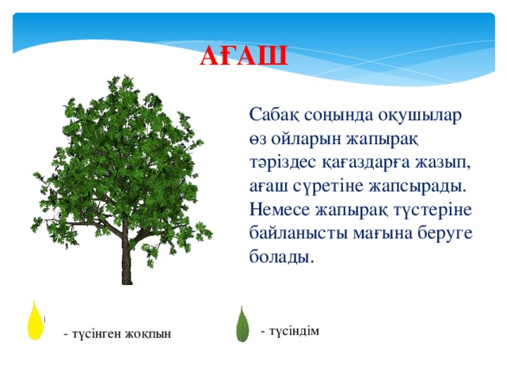 |  |  |  |  |  | Сабақтан алған әсерлерін стикерге жазып, ағашқа жабыстырады.
Қосымша ақпарат
Саралау – Сіз қосымша  көмек көрсетуді қалай  жоспарлайсыз? Сіз  қабілеті жоғары  оқушыларға тапсырманы  күрделендіруді қалай  жоспарлайсыз? |  |  | Бағалау - Оқушылардың  үйренгенін тексеруді  қалай жоспарлайсыз? |  |  | Пəнаралық байланыс  Қауіпсіздік жəне еңбекті  қорғау ережелері  АКТ-мен байланыс  Құндылықтардағы  байланыс
Рефлексия  Сабақ / оқу  мақсаттары  шынайы ма?  Бүгін оқушылар  не білді?  Сыныптағы ахуал  қандай болды?  Мен жоспарлаған  саралау шаралары  тиімді болды ма?  Мен берілген  уақыт ішінде  үлгердім бе? Мен  өз жоспарыма  қандай түзетулер  енгіздім жəне  неліктен? |  |  | Төмендегі бос ұяшыққа сабақ туралы өз пікіріңізді жазыңыз.  Сол ұяшықтағы Сіздің сабағыңыздың тақырыбына сəйкес  келетін сұрақтарға жауап беріңіз.
Қорытынды бағамдау
Қандай екі нəрсе табысты болды (оқытуды да, оқуды да ескеріңіз)?
1:
2:
Қандай екі нəрсе сабақты жақсарта алды (оқытуды да, оқуды да ескеріңіз)?
1:
2:
Сабақ барысында мен сынып немесе жекелеген оқушылар туралы менің келесі сабағымды
жетілдіруге көмектесетін не білдім?

